  Для получения аттестата необходимо сдать 2 обязательных экзамена  в форме ЕГЭ по русскому языку и математике.  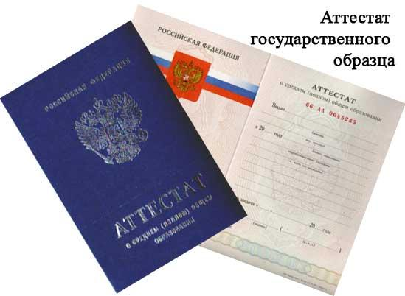    Продолжительность ЕГЭ:  Математика, литература,  информатика и ИКТ, физика  4 часа (240 минут)  Обществознание, история  3,5 часа (210 минут)  Русский язык, биология, география, химия  3 часа (180 минут)  Иностранный язык  2 часа 40 минут  ( 160 минут) |   Установлено минимальное количество баллов (порог успешности)  по обязательным предметам  ЕГЭ на 2013 год:  по русскому языку – 36 тестовых баллов, по математике – 24тестовых балла.    Выпускник,  получивший по обязательным предметам  недостаточное количество баллов,  не получит аттестат | Для участия в ЕГЭ необходимо подать заявление в места регистрации на ЕГЭ не позднее 1 марта  с указанием выбранных предметов. Для сдачи экзаменов в форме ЕГЭ можно выбрать любое количество предметов.  Места регистрации на ЕГЭ опубликованы на сайтах департамента образования и науки Краснодарского края, ГКУ КК Центра оценки качества образования.  После 1 марта добавлять или менять выбранные предметы нельзя.    Муниципальное автономное общеобразовательное учреждение  средняя общеобразовательная школа №1 г. Курнанинска    Готовимся  к ЕГЭ  2014  Памятка для родителей и выпускников

